الجمهورية الجزائرية الديمقراطية الشعبية
وزارة التربية الوطنية السنة الدراسية: 2019/2020
متوسطة بوسعيد عائشة المستوى: رابعة متوسط
فرض الفصل الأول في مادة العلوم الفيزيائية المدة: ساعة واحدة

التمرين الأول : 05ن
قامت أمال بوضع مسطرة معدنية AB فوق حامل عازل، يلمس القضيب كرية خفيفة من الألمنيوم معلقة بواسطة خيط كما هو موضح في الوثيقة 1.
نقرب من النهاية B للمسطرة المعدنية قضيب مشحون من الإيبونيت حتى يلمس هذا القضيب المشحون النهاية B.
- كيف قامت أمال بشحن قضيب الإيبونيت وما نوع شحنته؟
- ماذا يحدث للكرية في هذه الحالة؟ فسر ذلك.

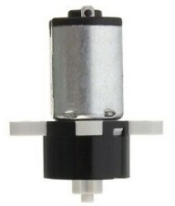
التمرين الثاني : 07 ن
قام سليم في حصة الأعمال المخبرية بتدوير مغناطيس
بواسطة محرك يعمل ببطارية بسرعة ثابتة بجوار
وشيعة مربوطة بصمامين كهروضوئيين وفق الوثيقة 2.
- ما اسم الظاهرة التي حققها سليم؟
- ما نوع كل من:
- التيار الكهربائي الناتج عن هذه الظاهرة؟ مع التبرير.
- التيار الذي يشتغل به المحرك؟ مع التبرير.
- كيف تكون إضاءة الصمامين، علل إجابتك.
- قام سليم بتوصيل التركيب السابق براسم الاهتزاز المهبطي فأعطى المخطط المبين في الوثيقة 3

- أحسب التوتر الأعضمي.
- أحسب الدور و استنتج تواتره.

صفحة 1 من 2

الوضعية الادماجية :08 ن
لاحظ قاطن منزل جديد عدة ظواهر في التركيب الكهربائي لبيته (الوثيقة 4) وهي:
الظاهرة الأولى: عند نزع المصباح من غمده يصاب بصدمة كهربائية رغم أن القاطعة مفتوحة
الظاهرة الثانية: عند لمسه لهيكل الثلاجة المعدني يصاب بصدمة كهربائية.
الظاهرة الثالثة: عند تشغيل مجفف الشعر والغسالة والمكيف في آن واحد ينقطع التيار الكهربائي عن كل الشبكة.
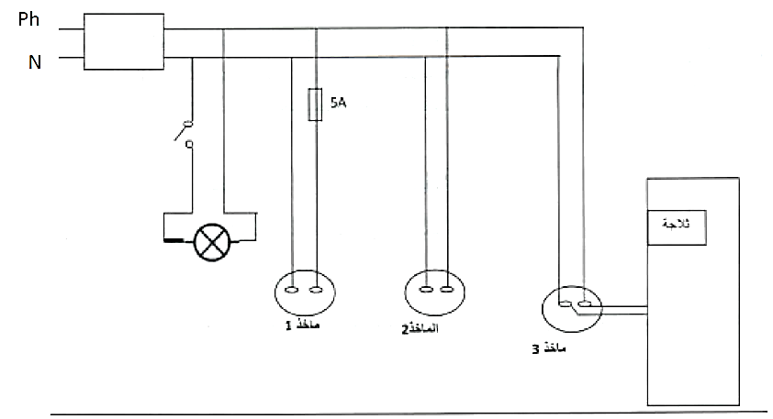
الظاهرة الرابعة: عند توصيل فرن كهربائي بالمأخذ الكهربائي الأول لا يشتغل الفرن.

- ما سبب كل ظاهرة؟
- أعط حلول تقنية تعالج فيها النقائص عن كل ظاهرة (لا يطلب إعادة الرسم)

صفحة 2 من 2

